江 苏 省 工 艺 美 术 行 业 协 会
江 苏 省 家 具 行 业 协 会
★
关于举办首届工艺家具“艺博杯”精品大奖赛的通知
为弘扬工匠精神，促进传统工艺家具的传承、创新和人才培养，江苏省家具行业协会联合江苏省工艺美术行业协会定于2018年12月7日-9日即“2018江苏家具展览会”举办期间，主办首届工艺家具“艺博杯”精品大奖赛评比。具体事宜通知如下：
一、大赛组织机构：
主办单位：江苏省工艺美术行业协会 江苏省家具行业协会
支持单位：全国各省、市家具协（商）会，红木协会
- 展会信息
1、时间：2018年12月7日—12月9日
2、地址：南京国际博览中心（河西）(南京市建邺区江东中路300号)
- 参评对象
全国各省市从事工艺家具设计、制作的企业及从业人员
四、参评作品要求：
1、参评作品应是参加本届“2018江苏家具展览会”的工艺家具精品，是本人或集体的原创代表作，如发生知识产权纠纷，则由参赛个人或单位自行负责。
2、每位参评者限报3件（套）作品，每个展位限报6件（套）作品。
3、作品材质精良、设计新颖、创意独特、技艺精湛、赏心悦目，具有较高的欣赏性和艺术水平；在继承传统的基础上，在设计、雕刻、工艺、审美等方面能创新突破。
五、奖项设置
本届“艺博杯”评比设立金奖、银奖、铜奖和优秀奖若干奖项，由江苏省工艺美术行业协会、江苏省家具行业协会颁发奖牌证书。评审结束后组委会向获奖单位或个人收取一定的奖牌、证书工本制作费。
六、评审办法

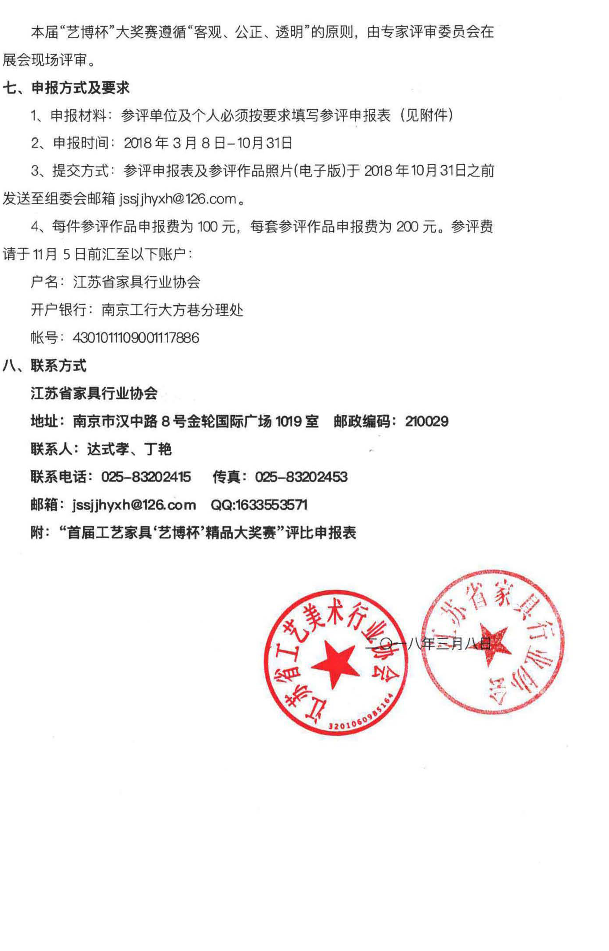
“首届工艺家具‘艺博杯’精品大奖赛”评比申报表
作品名称(品类/名称 )： |  |  |  |  |  |  | 展位号：
作者姓名 | 设计 |  | 年龄 |  | 职称
作者姓名 | 制作 |  | 年龄 |  | 职称
作品尺寸 |  |  |  |  | 重量（kg）
单位名称 |  |  | 手机 |  |  |  |  | E-mail
单位地址 |  |  |  |  |  |  |  | 邮编
家庭地址 |  |  |  |  |  |  |  | 邮编
声明：本申报作品系本人创作，未侵害他人的知识产权，填报信息真实有效。

作者签名：
单位推荐意见：

单位盖章
年 月 日
注：1、请如实填写作者（设计、制作）姓名，获奖证书将以此为准。
2、报名截止日期10月31日。
联系人： 达式孝、丁艳 联系电话： 025-83202415 传真： 025-83202453
地 址： 南京市汉中路8号金轮国际广场1019室 邮政编码：210029
电子信箱：jssjjhyxh@126.com QQ:1633553571
参评费请于11月5日前汇至以下帐户：
户名：江苏省家具行业协会
开户银行：南京工行大方巷分理处
帐号：4301011109001117886

